Travessia Lagos Andinos - 2017
Santiago - Puerto Varas - Peulla - Bariloche
4 dias

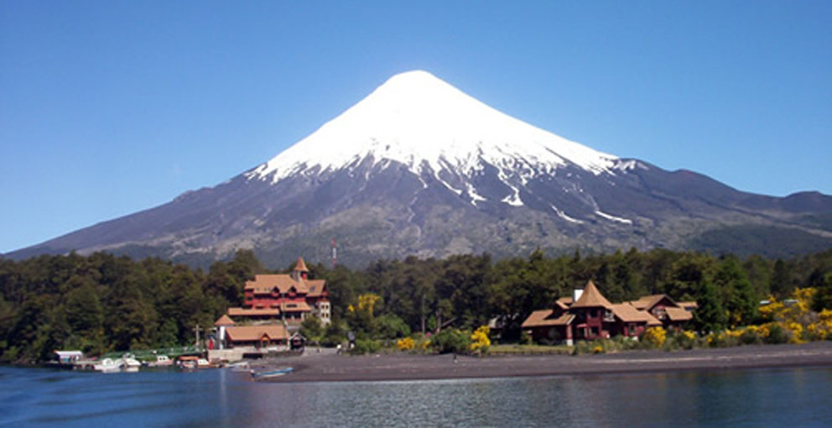

1º dia - Santiago
Chegada a Santiago. Recepção e traslado privativo ao hotel. Capital do Chile, Santiago está localizada na zona central do país, rodeada pela majestosa cordilheira dos Andes. Sugerimos passeio para conhecer a cidade e seus principais atrativos, como: o Clube Hípico - um dos hipódromos mais bonitos da América do Sul, a antiga Escola Militar, o Parque O’Higgins, os Cerros San Cristóbal e Santa Lucia - local de fundação da cidade há 500 anos, o Palácio Presidencial de La Moneda, a Corte Suprema, o antigo Prédio do Congresso, a Praça de Armas, o Museu de Arte, os bairros históricos e os shoppings do moderno bairro de Providencia e Las Condes. Hospedagem por 1 noite, com café da manhã.
2º dia - Santiago - Puerto Montt - Puerto Varas
Após café da manhã, traslado privativo ao aeroporto para embarque com destino a Puerto Montt. Chegada, recepção e traslado privativo ao hotel, em Puerto Varas. Hospedagem por 2 noites, com café da manhã.
3º dia - Puerto Varas - Frutillar
Pela manhã, passeio privativo de meio dia para conhecer a pequena e agradável Frutillar - localizada às margens do Lago Llanquihue, que possui bela arquitetura e casas antigas em estilo alemão com graciosos jardins. Tarde livre pra atividades independentes.
4º dia - Puerto Varas - Petrohué - Peulla - Bariloche
08h00 - Café da manhã no hotel e traslado privativo com destino a Petrohué, beirando o Lago Llanquihue e tendo como cenário as imponenres vistas do Vulcão Osorno e Cabulco que dominam a paisagem. Ingresso ao Parque Nacional Vicente Perez Rosales para visita aos Saltos Del Petrohué, caprichosas formas de rocha vulcânicas, banhadas por quedas de águas cor verde esmeralda.
10h00 - Partida para Peulla, navegando o Lago de Todos os Santos. Se o clima o permiter, novas vistas do Vulcão Osorno e Vulcão Puntiagudo e Cerro Tronador surpreenderão os visitantes.
11h45 - Chegada a Peulla, vila ecológica e paraíso dos amantes da natureza. Tempo para o almoço.
14h00 - Embarque em ônibus com destino Puerto Frías. Passagem pela alfândega chilena para trâmites de saída do país, para em seguida cruzar a Cordilheira dos Andes - 976 mts acima do nível do mar. Descida por um sinuoso caminho em direção a Puerto Frías, navegando pelo Lago Frías até Puerto Alegre. Em Puerto Alegre traslado em ônibus até Puerto Blest.
18h30 - Saída de Puerto Blest, com início da última navegação pelo Lago Nahuel Huapi, com destino a Puerto Pañuelo.
19h45 - Chegada a Puerto Pañuelo, em Bariloche.

CIDADE | HOTEL | CATEGORIA | TIPO DE APTO | NOITES
Santiago | Ritz-Carlton | Luxo | Deluxe | 1
Puerto Varas | Cumbres Puerto Varas | Luxo | Deluxe | 3

VALIDADE | 1 a 30 abr 17  1 jul s 30 set 17 | 1 mai a 30 jun 17 | 1 out a 22 dez 17
Apto Duplo | US$ 985 | US$ 930 | US$ 1.030

Valores informativos sujeitos a disponibilidade e alteração de valores até a confirmação. Preços finais somente serão confirmados na efetivação da reserva. Não são válidos para períodos de feiras, feriados, Natal e Reveillon, estando sujeitos a políticas e condições diferenciadas.

Observação:
Os hotéis mencionados acima incluem taxas locais.
O critério internacional de horários de entrada e saída dos hotéis, normalmente é:
Check-in: 14h00 e 15h00 Check-out: 11h00 e 12h00

O roteiro inclui:
- 1 noite em Santiago
- 2 noites em Puerto Varas
- Café da manhã diário
- Travessia dos Lagos Andinos
- Passeios conforme mencionado no roteiro
- Ingresso ao Parque Nacional Vicente Perez Rosales
- Traslados privativos

O roteiro não inclui:
- Passagem aérea
- Despesas com documentos e vistos
- Despesas de caráter pessoal, gorjetas, telefonemas, etc.
- Qualquer item que não esteja no programa

Documentação necessária para portadores de passaporte brasileiro:
- Passaporte: com validade mínima de 6 meses ou carteira de identidade original e em bom estado de conservação (não é válido carteira de habilitação ou classista)
- Visto: não é necessário visto para o Chile e Argentina
- Vacina: não é necessário

Valores em dólares americanos por pessoa, sujeitos à disponibilidade e alteração sem aviso prévio.
31/03/2017

